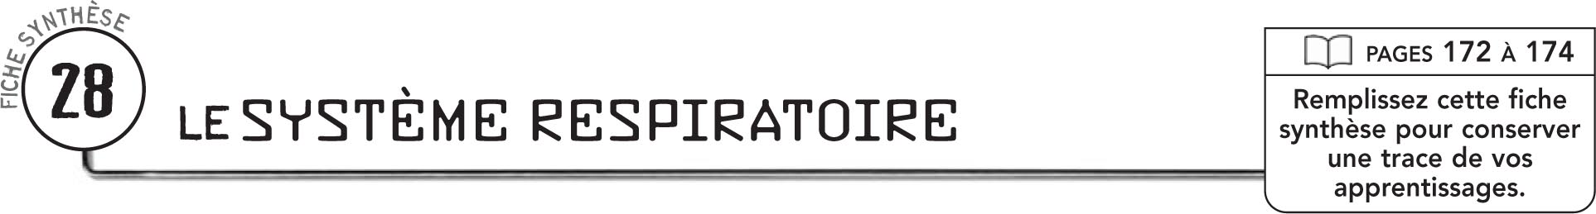

RÔLE DU SYSTÈME RESPIRATOIRE
Le système respiratoire permet

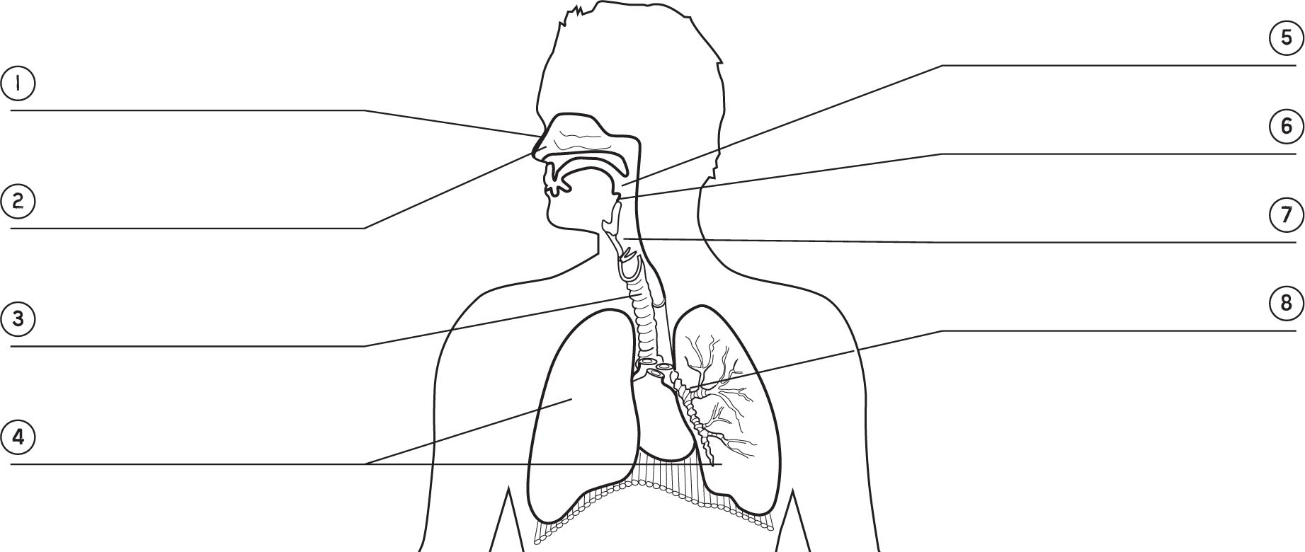
ANATOMIE DU SYSTÈME RESPIRATOIRE

RÔLE DES STRUCTURES DU SYSTÈME RESPIRATOIRE
 | Structure |  |  | Principaux rôles
 | Fosses nasales

